แผนการจัดการเรียนรู้
“STEM Fantastic Sea”

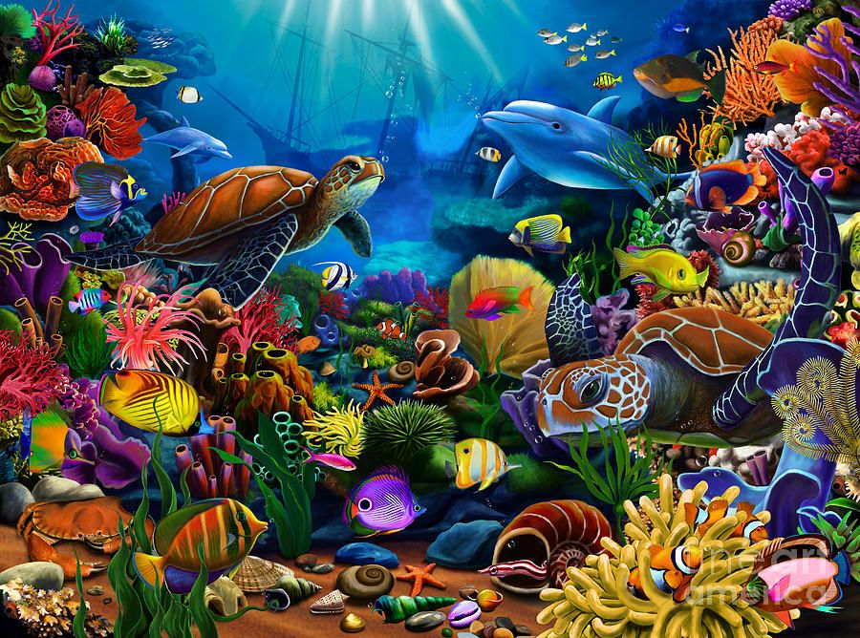

“STEM Fantastic Sea”
สิ่งมีชีวิตบนโลกใบนี้มีมากมายหลายชนิด ซึ่งมีลักษณะที่ต่างกันออกไป สิ่งมีชีวิตชนิดเดียวกันจะมีรูปร่างลักษณะคล้ายคลึงกัน ส่วนสิ่งมีชีวิตต่างชนิดกันจะมีรูปร่างลักษณะที่แตกต่างกัน ไม่ว่าจะเป็นมนุษย์ หรือสัตว์นั้นล้วนมีความสำคัญด้วยกันทั้งสิ้น เราสามารถจำแนกประเภทของสัตว์ได้โดยใช้หลักเกณฑ์ต่าง ๆ มากมายในการจำแนก ซึ่งสัตว์แต่ละชนิดมีลักษณะหน้าที่และความสำคัญที่แตกต่างกันออกไป ผู้เรียนจะได้เรียนรู้เรื่องราวมากมายเกี่ยวกับสัตว์ ไม่ว่าจะเป็นสัตว์บก หรือสัตว์น้ำ โดยผู้สอนจะต้องปลูกฝังให้ผู้เรียนตระหนักถึงคุณค่าของสรรพสัตว์ทั้งหลายและมีจิตสำนึกในการอนุรักษ์ให้คงอยู่ ซึ่งนอกเหนือจากการเรียนในห้องเรียนเพียงอย่างเดียวแล้วนั้น ผู้เรียนยังได้มีโอกาสในการแลกเปลี่ยนความคิดระหว่างกันและกัน เพื่อให้ผู้เรียนได้พัฒนาทักษะและศักยภาพในด้านต่าง ๆ ของตนมากยิ่งขึ้น และสามารถนำทักษะความรู้ไปปฏิบัติในชีวิตประจำวันได้เป็นอย่างดี เป็นไปตามแผนการเรียนดังนี้

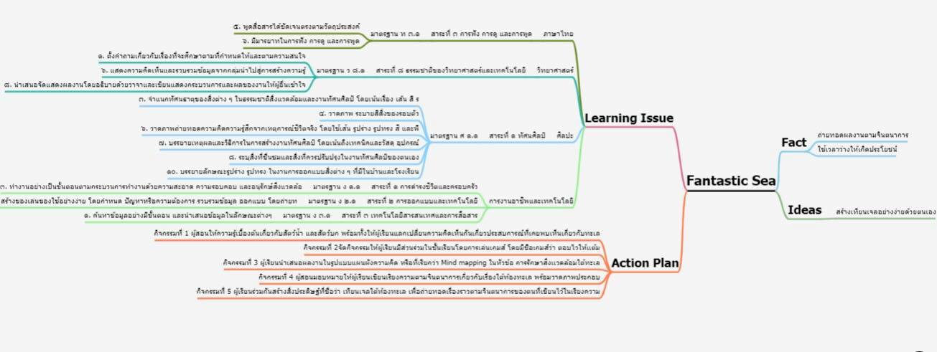

ระดับชั้นประถมศึกษาปีที่ 3 |  | STEM Project
คำอธิบายกิจกรรมการเรียนรู้

การเรียนรู้ที่จะทำให้ผู้เรียนมีการเรียนรู้ได้อย่างต่อเนื่องหรือเรียนรู้ได้ตลอดชีวิตคือ ต้องรู้สึกมีความสุขและสนุกกับการเรียนรู้ สิ่งหนึ่งที่สามารถทำได้ในขณะที่ผู้เรียนเรียนในโรงเรียนก็คือ การที่ให้ผู้เรียนไม่รู้สึกว่ากำลังเรียนอยู่หรือต้องเรียน จำเป็นต้องท่อง ต้องรู้ เพราะต้องเอาไปสอบ แต่ให้เห็นว่าเรื่องที่กำลังเรียนเป็นการเรียนรู้และเรื่องนั้น ๆ เป็นส่วนหนึ่งของชีวิตของเขา การเชื่อมโยงจากห้องเรียนโยงไปสู่ชีวิตจริงเป็นสิ่งจำเป็นและสำคัญ หากทำได้แล้วนั้น ทุกสิ่งทุกอย่างที่กำลังเรียนรู้ก็จะอยู่ในความสนใจของผู้เรียนทั้งหมด เพราะมันเกี่ยวกับชีวิตของเขานั่นเอง อย่างกิจกรรมที่จะได้เรียนในเรื่องนี้ก็เป็นเรื่องที่เกี่ยวข้องกับตัวผู้เรียนเช่นกัน กระบวนการเรียนรู้นอกจากจะเน้นเนื้อหาที่ผู้เรียนจะต้องรู้แล้ว ยังจะชี้ให้เห็นความสำคัญของเรื่องนี้ กิจกรรมต่าง ๆ ก็จะเกี่ยวโยงกับชีวิตของผู้เรียนจริง ๆ หากเป็นแบบนี้ การเรียนรู้จะเกิดได้ต่อเนื่อง และจะต่อยอดไปสู่เรื่องอื่น ๆ ได้อีกด้วย

เวลาเรียนที่แนะนำ | 18 คาบเรียนโดยประมาณ
ทักษะเฉพาะที่พึงมี | ทักษะทางคณิตศาสตร์เบื้องต้น  ทักษะทางวิทยาศาสตร์  ทักษะการออกแบบเชิงวิศวกรรม  ทักษะทางศิลปะ  การคิดวิเคราะห์ การคิดสร้างสรรค์ การคิดแก้ปัญหา  การทำงานเป็นทีม
เนื้อหาที่ใช้ในการประเมิน
- วิชาวิทยาศาสตร์
- ตั้งคำถามเกี่ยวกับเรื่องที่จะศึกษาตามที่กำหนดให้และตามความสนใจ
- แสดงความคิดเห็นและรวบรวมข้อมูลจากกลุ่มนำไปสู่การสร้างความรู้
- นำเสนอจัดแสดงผลงานโดยอธิบายด้วยวาจาและเขียนแสดงกระบวนการและผลของงานให้ผู้อื่นเข้าใจ

- วิชาภาษาไทย
- พูดสื่อสารได้ชัดเจนตรงตามวัตถุประสงค์
- มีมารยาทในการฟัง การดู และการพูด

- วิชาการงานอาชีพและเทคโนโลยี
- ทำงานอย่างเป็นขั้นตอนตามกระบวนการทำงานด้วยความสะอาด ความรอบคอบ และอนุรักษ์สิ่งแวดล้อม
- สร้างของเล่นของใช้อย่างง่าย โดยกำหนด ปัญหาหรือความต้องการ รวบรวมข้อมูล ออกแบบ โดยถ่ายท
- ค้นหาข้อมูลอย่างมีขั้นตอน และนำเสนอข้อมูลในลักษณะต่าง ๆ

- วิขาศิลปะ
- วาดภาพถ่ายทอดความคิดความรู้สึกจากเหตุการณ์ชีวิตจริง โดยใช้เส้น รูปร่าง รูปทรง สี
- บรรยายเหตุผลและวิธีการในการสร้างงานทัศนศิลป์ โดยเน้นถึงเทคนิคและวัสดุ อุปกรณ์
- บรรยายลักษณะรูปร่าง รูปทรง ในงานการออกแบบสิ่งต่าง ๆ ที่มีในบ้านและโรงเรียน
- ระบุสิ่งที่ชื่นชมและสิ่งที่ควรปรับปรุงในงานทัศนศิลป์ของตนเอง

จุดประสงค์การเรียนรู้
ด้านความรู้

- อธิบายเกี่ยวกับสิ่งมีชีวิต
- อธิบายและใช้เหตุผลเชิงตรรกะในการแก้ไขปัญหาการอธิบายงาน การคาดผลลัพธ์ จากปัญหาอย่างง่าย
- เข้าใจและอธิบายวิธีการและขั้นตอนที่ใช้ดำเนินการค้นคว้าหาความรู้ทางวิทยาศาสตร์
- เข้าใจถึงความหลากหลายของการแสดงจำนวนและการใช้จำนวนในชีวิตจริง
- เข้าใจถึงผลที่เกิดขึ้นจากการดำเนินการของจำนวนและความสัมพันธ์ระหว่างการดำเนินการต่าง ๆ และสามารถใช้การดำเนินการในการแก้ปัญหา
- เข้าใจและใช้วิธีการทางสถิติและความรู้เกี่ยวกับความน่าจะเป็นในการวิเคราะห์ข้อมูล ในการคาดการณ์ได้อย่างสมเหตุสมผลประกอบกับการตัดสินใจและแก้ปัญหา
- เข้าใจถึงอัตราส่วน สัดส่วน ร้อยละ และสามารถนำไปใช้ในการแก้โจทย์ปัญหาที่พบในชีวิตจริงได้หลากหลาย
- เข้าใจเกี่ยวกับการคาดคะเนขนาด พื้นที่ และปริมาตร เป็นการบอกค่าประมาณโดยไม่ได้วัดจริง โดยใช้วิธีการคาดคะเนในรูปแบบต่าง ๆ ตามความเหมาะสม
- เข้าใจถึงการนำเสนอข้อมูลในรูปแผนภูมิรูปวงกลม เป็นการนำเสนอข้อมูลที่เป็นปริมาณให้ชัดเจน น่าสนใจ และสามารถเปรียบเทียบข้อมูลให้เห็นเป็นรูปธรรมดูง่ายขึ้น
- เข้าใจถึงเทคโนโลยีที่นำมาใช้ในออกแบบและการทำงานต่าง ๆ

ด้านทักษะ/กระบวนการ

- ใช้ความรู้ ทักษะ และกระบวนการทางคณิตศาสตร์ในการแก้ปัญหาในสถานการณ์ต่าง ๆ ได้อย่างเหมาะสม
- ใช้ความรู้ ทักษะ และกระบวนการทางวิทยาศาสตร์ในการแก้ปัญหาในสถานการณ์ต่าง ๆ ได้อย่างเหมาะสม
- ใช้ความรู้ ทักษะ และกระบวนการออกแบบเชิงวิศวกรรมในการแก้ปัญหาสถานการณ์ต่าง ๆ ได้อย่างเหมาะสม
- ให้เหตุผลประกอบการตัดสินใจและสรุปผลได้อย่างเหมาะสม
- ใช้ภาษาและสัญลักษณ์ทางคณิตศาสตร์ในการสื่อสาร สื่อความหมาย และการนำเสนอได้อย่างถูกต้อง
- เชื่อมโยงความรู้ต่าง ๆ ในคณิตศาสตร์กับศาสตร์อื่น ๆ
- มีความคิดริเริ่มสร้างสรรค์ในการแก้ปัญหาและสร้างสรรค์ผลงาน
- ใช้เทคโนโลยีมาเป็นเครื่องมือแก้ปัญหาในสถานการณ์ต่าง ๆ ได้อย่างเหมาะสม
- มีทักษะในการทำงานเป็นทีม
- มีทักษะการคิด

ด้านคุณลักษณะ

- มีความรับผิดชอบ
- มีความสนใจใฝ่เรียนรู้
- มีความรอบคอบ
- มีระเบียบวินัย
- มีการทำงานอย่างเป็นระบบ
- ตระหนักในคุณค่าของวิชา STEM (วิทยาศาสตร์ เทคโนโลยี วิศวกรรมศาสตร์ คณิตศาสตร์)
- มีเจตคติที่ดีต่อวิชา STEM (วิทยาศาสตร์ เทคโนโลยี วิศวกรรมศาสตร์ คณิตศาสตร์)

เกณฑ์การประเมิน

- คุณภาพของแนวคิดจากการคิดสะท้อนกลับและการอภิปราย
- กระบวนการคิดจากการถามคำถามและการให้เหตุผลในการตอบ
- ความคิดเห็นร่วมและความคิดเห็นเดิมที่สะท้อนให้เห็นจากผลงานในห้องเรียน
- การคิดวิเคราะห์โจทย์อย่างมีเหตุผลเป็นขั้นเป็นตอน
- การคิดสร้างสรรค์ผลงานจากการคิดคำถามและกิจกรรมการเรียนรู้

ความเชื่อมโยงต่อหลักสูตร
- ใช้ภาษาและสัญลักษณ์ทางคณิตศาสตร์ในการสื่อสาร สื่อความหมายและการนำเสนอได้อย่างชัดเจน
- ใช้วิธีการที่หลากหลายในการแก้ไขปัญหา
- ใช้ความรู้ ทักษะและกระบวนการทางคณิตศาสตร์ได้อย่างเหมาะสม
- ใช้เทคโนโลยีในการแก้ปัญหาได้อย่างเหมาะสม
- ให้เหตุผลประกอบการตัดสินใจและสรุปผลได้อย่างเหมาะสม
- สามารถเรียนรู้และเข้าใจในการตั้งคำถาม รวมทั้งการสืบค้นทางกระบวนการทางวิทยาศาสตร์
- สามารถกำหนดเรื่องที่สนใจศึกษาค้นคว้าและแนวทางการศึกษาที่ถูกต้องตามหลักการทางวิทยาศาสตร์
- สามารถตั้งสมมติฐานที่ดีในการตั้งคำถาม เพื่อการทดลองและตรวจสอบสมมุติฐาน
- รู้จักตัวแปรต่าง ๆ ที่เกี่ยวข้องกับการทดลอง
- เข้าใจการสร้างแบบจำลองหรือรูปแบบเพื่ออธิบายผลหรือแสดงผลการทดลอง
- สามารถนำแนวคิดและกระบวนการทางวิทยาศาสตร์ไปประยุกต์ใช้
- มีความคิดริเริ่มสร้างสรรค์
- มีความสามารถในการอธิบาย ชี้แจง แปลความ ตีความ การประยุกต์ดัดแปลงและนำไปใช้
- มีมุมมองที่หลากหลาย
- ให้ความสำคัญและใส่ใจในความรู้สึกของผู้อื่น
- รู้จักตนเอง
- มีความสามารถในการสื่อสาร การคิด การแก้ปัญหา การใช้ทักษะชีวิตและการใช้เทคโนโลยี

ความเชื่อมโยงต่อวิชาอื่น ๆ ที่เกี่ยวข้องกัน
- ศักยภาพการสร้างผลงาน และนำเสนอด้วยเทคโนโลยีหรือ Application
- เชื่อมโยงกับการทำงานด้านศิลปะ การออกแบบและการคิดสร้างสรรค์
- เชื่อมโยงการอ่าน วิเคราะห์ ตีความ ด้วยศาสตร์ของวิชาภาษาไทย
- ศักยภาพการใช้ภาษาในการนำเสนอผลงาน หรือการนำเสนอด้วยภาษาต่างประเทศ

เว็บไซต์และสื่อสิ่งพิมพ์อื่น ๆ
- https://www.youtube.com/watch?v=cSrL5ieBbtk&feature=emb_logo
เครื่องมือและอุปกรณ์การเรียนรู้
- อุปกรณ์ตกแต่งต่าง ๆ
- ทรายสีต่าง ๆ
- เทียนเจลใส เกรดเอ เนื้อใสบริสุทธิ์
- ไส้เทียน แบบมีแกนกลาง (Zinc core) พร้อมฐาน
- แก้วใส หรือแก้วสี แบบต่าง ๆ ตามที่ออกแบบไว้
- ตะแกรงบังลม
- ตะเกียงแอลกอฮอล์ เตา เตาปิคนิค หรือเตาไฟฟ้า (สามารถคุมอุณหภูมิได้)
- บีกเกอร์ หรือ ภาชนะสำหรับต้มเพื่อให้เจลหลอมเหลว
- 9.ถุงมือ

ตารางนี้แสดงถึงกระบวนการเรียนรู้ที่ผู้สอนอาจนำไปประยุกต์ใช้และประเมินผลได้ ซึ่งสามารถนำการจัดการเรียนรู้อื่นมามาประยุกต์ใช้ได้ด้วย และผู้สอนอาจหาวิธีปรับกระบวนการเรียนรู้ตามความเหมาะสมของกลุ่มผู้เรียนและสภาพแวดล้อมภายในโรงเรียน

ขั้นที่ | ระยะเวลา | บทบาทของผู้สอนและผู้เรียน | โอกาสหรือสิ่งที่นำมาใช้ประเมินผล
1 | ชั่วโมงที่  1-4 | กิจกรรมที่ 1 ชีวิตสัตว์น้ำและสัตว์บก  - ผู้สอนให้ความรู้เบื้องต้นเกี่ยวกับสัตว์น้ำ และสัตว์บก  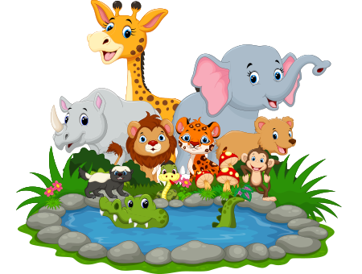  - เข้าสู่บทเรียนโดยการให้ความรู้แก่ผู้เรียนในเรื่องสัตว์บก และสัตว์น้ำ  - อาจจะเริ่มต้นที่ลักษาณะสำคัญของสัตว์แต่ละชนิด เพื่อให้ผู้เรียนนั้นสามารถแยกแยะได้ว่าสัตว์ชนิดใดคือสัตว์ และสัตว์ชนิดใดคือสัตว์น้ำ  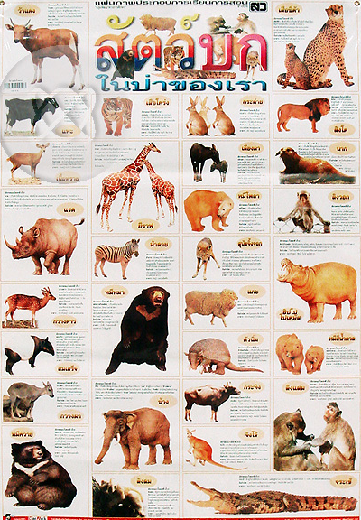  - สัตว์บก เป็นสิ่งมีชีวิต ที่เป็นสัตว์เดรัจฉาน มีทั้ง 2ขาและ 4ขาหรือมากกว่านั้น อาศัยใช้ชีวิตอยู่บนบก ส่วนใหญ่เป็นสัตว์ที่เลี้ยงลูกด้วยนม พวกที่ออกลูกเป็นไข่ เช่น ไก่ พวกออกลูกเป็นตัวเช่น แมว สุนัข ช้าง พวกที่มีกระเป๋าหน้าท้องเช่น จิงโจ้ และพวกที่มีรก โดยส่วนใหญ่สัตว์ตัวเมียมีนมให้ลูกกิน.  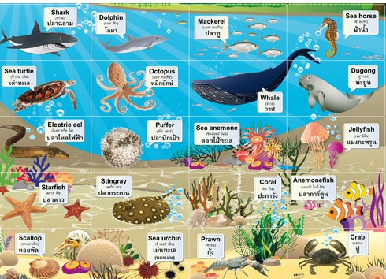  - สัตว์น้ำ หมายถึง สัตว์ที่อาศัยในน้ำหรือมีวงจรชีวิตส่วนหนึ่งอยู่ในน้ำหรืออาศัยอยู่ในบริเวณที่น้ำท่วมถึง เช่น ปลา กุ้ง ปู แมงดาทะเล หอย เต่า ตะพาบน้ำ จระเข้ รวมทั้งไข่ของสัตว์น้ำนั้น สัตว์น้ำจำพวกเลี้ยงลูกด้วยนม ปลิงทะเล ฟองน้ำ หินปะการัง กัลปังหา และสาหร่ายทะเล ทั้งนี้ รวมทั้งซากหรือส่วนหนึ่งส่วนใดของสัตว์น้ำเหล่านั้น และหมายความรวมถึงพันธุ์ไม้น้ำ ตามที่ได้มีพระราชกฤษฎีการะบุชื่อ  - ผู้สอนให้ความรู้เบื้องต้นเกี่ยวกับผลกระทบที่เกิดขึ้นกับท้องทะเลในปัจจุบัน  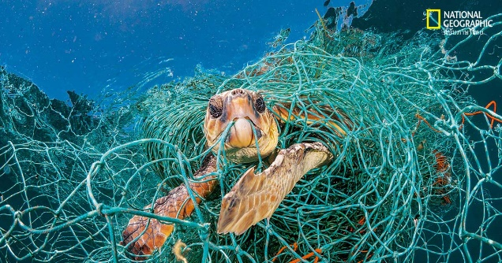  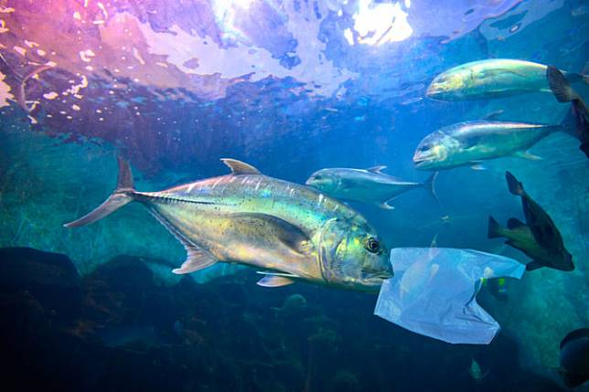  - ผู้สอนยกตัวอย่างประเด็นหลัก ๆ เช่น  - ผลกระทบที่เกิดจากการกระทำของมนุษย์ อันมีสาเหตุมาจาก  - 1.ขยะ  - ผู้สอนให้ความรู้เกี่ยวกับที่มาของขยะ เพื่อให้ผู้เรียนทราบถึงที่มาของปัญหาเหล่านี้  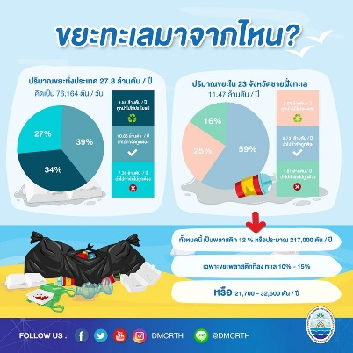  - ผู้สอนยกตัวอย่างผลกระทบของขยะที่มีต่อสัตว์ เช่น โลมาและพะยูนเกยตื้น ตายเกลือนชายหาด เป็นต้น  - 2.การประมง  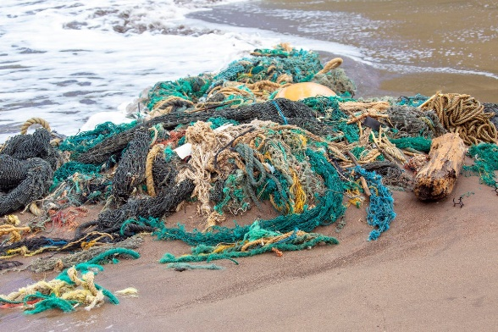  - ผู้สอนอธิบายให้ผู้เรียนเข้าใจว่าการประมงส่งผลกระทบอย่างไรต่อสัตว์ทะเล และสภาพแวดล้อม พร้อมทั้งยกตัวอย่าง เช่น เต่าทะเลติดกับดักของชาวประมง  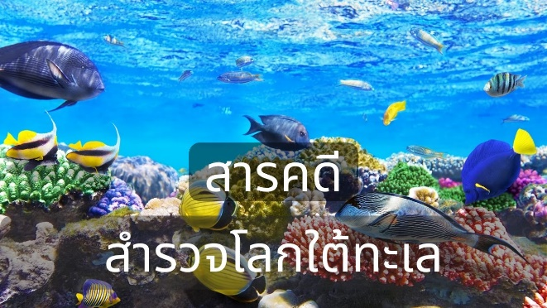  - 3.การท่องเที่ยว  - ผู้สอนอาจจะเปิดสารคดีให้ผุ้เรียนได้ชมเป็นเวลาสั้นๆ และพูดเสริมในตอนท้าย พร้อมยกตัวอย่างเช่น ปะการังหรือดอกไม้ทะเลสูญพันธ์เนื่องจากนักท่องเที่ยวลงไปดำน้ำใต้ท้องทะเล และเด็ดทำลาย  - ผู้เรียนแลกเปลี่ยนความคิดเห็นกันเกี่ยวประสบการณ์ที่เคยพบเห็นเกี่ยวกับทะเล  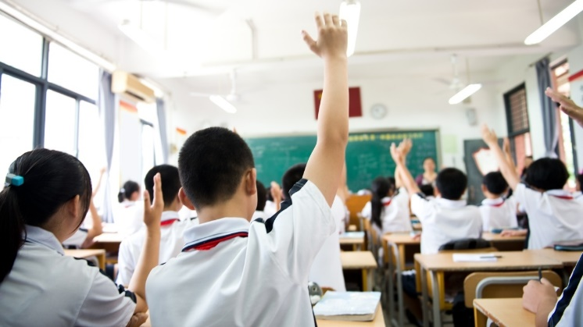  ทักษะในการพูด และแสดงความคิดเห็นอย่างมีเหตุผล | - กระบวนความคิดสร้างสรรค์ในการทำงาน  - การถ่ายทอดความคิด หรือข้อมูลออกมาเป็นแผนภาพ (Visual Tools) อย่างสอดคล้องกัน  - การคิดอย่างเป็นระบบและเป็นขั้นตอน  - วิเคราะห์เชื่อมโยงประเด็นสำคัญ  - การทำงานเป็นทีมร่วมกับผู้อื่น  - ทักษะในการพูด และการนำเสนองานต่อหน้าสาธารณชน  - ทักษะในการแลกเปลี่ยนเรียนรู้ร่วมกันภายในกลุ่ม และนอกกลุ่ม
ขั้นที่ | ระยะเวลา | บทบาทของผู้สอนและผู้เรียน | โอกาสหรือสิ่งที่นำมาใช้ประเมินผล
2 | ชั่วโมงที่  5-7 | กิจกรรมที่ 2 ตอบไวให้แต้ม  - ผู้สอนจัดกิจกรรมให้ผู้เรียนมีส่วนร่วมในชั้นเรียนโดยการเล่นเกมส์  - อุปกรณ์ที่ใช้ในการเล่นมีดังนี้  - 1.บัตรภาพสัตว์น้ำ  - 2.กริ่งกด  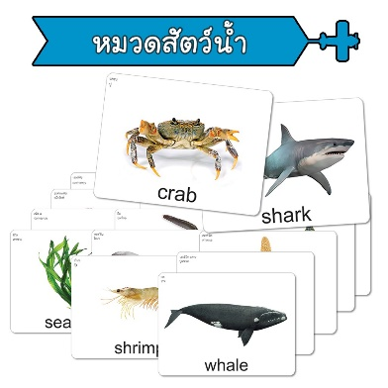  - วิธีการเล่น  - 1.เริ่มต้นให้ผู้เรียนแบ่งทีมออกเป็น 2 ทีม แต่ละทีมยืนต่อแถวกัน โดยแต่ละทีมยืนชิดกำแพงห้องคนละฝั่ง  - 2.ผู้สอนยืนที่หน้าห้อง และมีกริ่งกดอยู่ด้านหน้า  - 3.เมื่อผู้สอนชูบัตรภาพขึ้น ให้ผู้เล่นคนหน้าสุดของแต่ละทีมวิ่งออกมากดกริ่งให้เร็วที่สุด ทีมไหนกดได้ก่อนมีสิทธิ์ตอบคำถามก่อน หากตอบผิดสิทธิ์จะตกไปอยู่ที่อีกทีม  - 4.เมื่อผู้สอนเปลี่ยนบัตรภาพ ผู้เล่นก็จะต้องเปลี่ยนไปเรื่อย ๆ จนครบคน ทีมไหนที่ตอบถูกครบทุกคนก่อนจะเป็นฝ่ายชนะ  - คำถามที่อาจมีความยากง่ายขึ้นอยู่กับผู้สอน แต่ต้องมีความเกี่ยวข้องกับบัตรภาพที่ชู  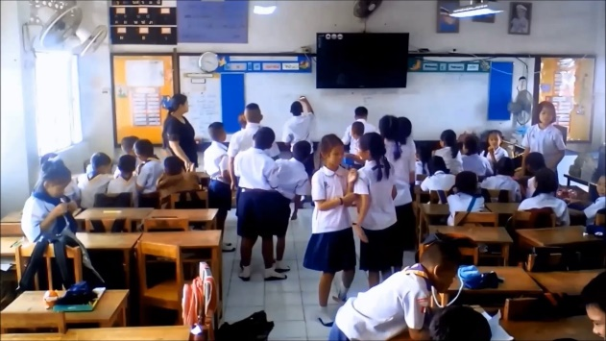  เป็นการสร้างความสนใจแก่ผู้เรียน และเพิ่มทักษะในการกล้าแสดงออก  - ท้ายกิจกรรมผู้สอนทบทวนเนื้อหาที่เรียนอีกครั้งอย่างคร่าว ๆ  - เพื่อทบทวนสิ่งที่ได้เรียนรู้ในชั่วโมงนี้ ผู้สอนอาจจะมอบหมายการบ้านให้ผู้เรียนไปสืบค้นข้อมูลเพิ่มเติมเกี่ยวกับสัตว์ทะเล และสิ่งแวดล้อมใต้ทะเลพร้อมอธิบายมาพอสังเขป | - ความกล้าแสดงออก กล้าแสดงความคิดเห็นอย่างเป็นเหตุเป็นผล  - ทักษะการพูด ทักษะการนำเสนองานต่อหน้าสาธารณชน  - ทักษะในการแลกเปลี่ยนเรียนรู้ร่วมกับผู้อื่น  - ทักษะการคิดวิเคราะห์ แยกแยะอย่างเป็นระบบจากสิ่งที่พบ หรือสิ่งที่สังเกตเห็น
ขั้นที่ | ระยะเวลา | บทบาทของผู้สอนและผู้เรียน | โอกาสหรือสิ่งที่นำมาใช้ประเมินผล
3 | ชั่วโมงที่  8-11 | กิจกรรมที่ 3 Mind Mapping  - ผู้สอนมอบหมายให้ผู้เรียนนำเสนอผลงานในรูปแบบแผนผังความคิด  หรือที่เรียกว่า Mind mapping  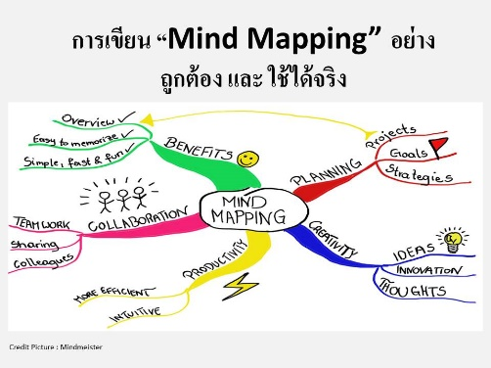  การเรียนรู้ Mind Map จะช่วยพัฒนาผู้เรียนให้รู้จักคิดอย่างเป็นระบบ เพิ่มศักยภาพการเรียนรู้ กระตุ้นความคิดสร้างสรรค์  - ผู้สอนให้ความรู้ในการเขียน Mind Mapping ที่ถูกต้อง เพื่อให้ผู้เรียนสามารถถ่ายทอดองค์ความรู้ได้อย่างเต็มศักยภาพ  - ผู้สอนยกตัวอย่างมาสักหนึ่งหัวข้อ แล้วเขียนให้ผู้เรียนดูตั้งแต่ต้น พร้อมกับอธิบายหลักการต่าง ๆ ให้ชัดเจน  - เมื่อมีความเข้าใจในหลักการที่ถูกต้องแล้ว ผู้สอนจึงมอบหมายงานให้แก่ผู้เรียน  - ในหัวข้อ การรักษาสิ่งแวดล้อมใต้ทะเล  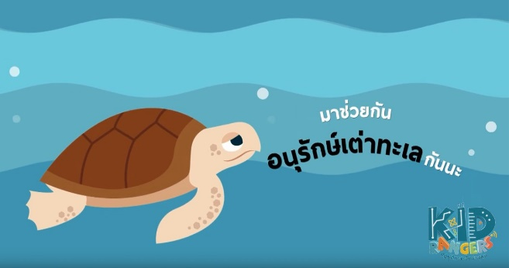  - ผู้สอนยกตัวอย่าง การอนุรักษ์เต่าทะเลอย่างหลัก ๆ เช่น  - 1.ป้องกันการทำการประมงที่ผิดกฎหมายหรือใช้เครื่องมือที่เป็นภัยคุกคามต่อเต่าทะเล  - 2.ป้องกันการทำการประมงที่ผิดกฎหมายหรือใช้เครื่องมือที่เป็นภัยคุกคามต่อเต่าทะเล  - 3.เข้มงวดการทิ้งขยะและของเสียลงสู่ทะเล  - 4.จัดทำแผนการประชาสัมพันธ์ เผยแพร่ด้านการอนุรักษ์ และฟื้นฟูเต่าทะเลผ่านช่องทางสื่อต่าง ๆ เป็นต้น  - ผู้เรียนปฏิบัติงานที่ได้รับมอบหมาย โดยอาจใช้ข้อมูลความรู้ที่สืบค้นมาจากการบ้านคราวที่แล้ว หรืออาจสืบค้นเพิ่มเติมทางอินเทอร์เน็ต  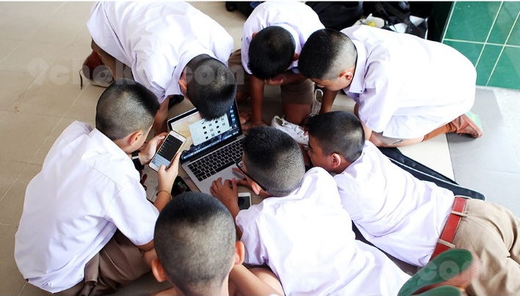  เพิ่มทักษะในการใช้เทคโนโลยีเพื่อการเรียนรู้  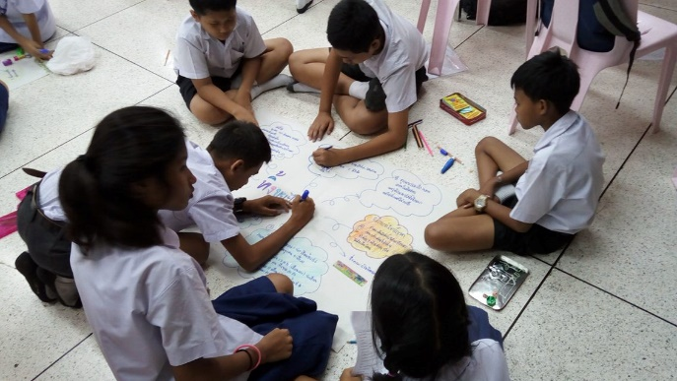  การทำงานเป็นทีมร่วมกับผู้อื่น | - กระบวนการคิดวิเคราะห์อย่างเป็นระบบและเป็นขั้นตอน  - ทักษะความกล้าแสดงออก กล้าแสดงความคิดเห็นของตนเองอย่างเป็นเหตุเป็นผล  - การแสดงออกอย่างสร้างสรรค์  - การใช้เทคโนโลยีเพื่อการเรียนรู้  - การทำงานเป็นทีมร่วมกับผู้อื่น  - ทักษะในการพูด และการนำเสนองานต่อหน้าสาธารณชน  - ทักษะในการแลกเปลี่ยนเรียนรู้ร่วมกันภายในกลุ่ม
ขั้นที่ | ระยะเวลา | บทบาทของผู้สอนและผู้เรียน | โอกาสหรือสิ่งที่นำมาใช้ประเมินผล
4 | ชั่วโมงที่  12-14 | กิจกรรมที่ 4 ทะเลในใจฉัน  - ผู้สอนมอบหมายให้ผู้เรียนเขียนเรียงความตามจินตนาการของผู้เรียน  เกี่ยวกับเรื่องใต้ท้องทะเล พร้อมวาดภาพประกอบ  - โดยเบื้องต้นผู้สอนอาจจะนำเรียงความ และภาพวาดตามจินตนาการของตนมาให้ผู้เรียนได้ศึกษาเป็นแนวทาง  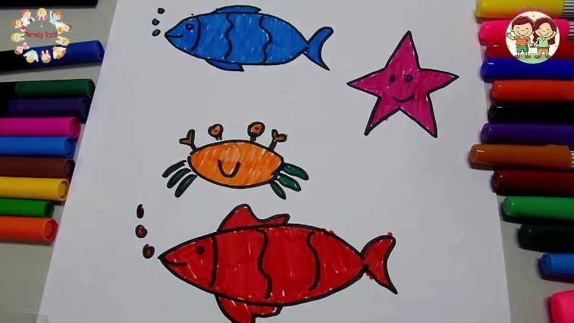 | - กระบวนการคิดวิเคราะห์อย่างเป็นระบบและเป็นขั้นตอน  - การมีจินตนาการ และแสดงออกอย่างสร้างสรรค์  - ทักษะในการถาม และการแก้ไขสถานการณ์เฉพาะหน้า  - การทำงานเป็นทีมร่วมกับผู้อื่น  - ทักษะในการพูด และการนำเสนองานต่อหน้าสาธารณชน  - ทักษะในการแลกเปลี่ยนเรียนรู้ร่วมกันกับผู้อื่น
ขั้นที่ | ระยะเวลา | บทบาทของผู้สอนและผู้เรียน | โอกาสหรือสิ่งที่นำมาใช้ประเมินผล
5 | ชั่วโมงที่  15-18 | กิจกรรมที่ 5 เทียนเจลใต้ท้องทะเล  จากกิจกรรมที่ผ่านมา ผู้สอนจึงได้มอบหมายให้ผู้เรียนสร้างสิ่งประดิษฐ์ที่ชื่อว่า เทียนเจลใต้ท้องทะเล เพื่อถ่ายทอดเรื่องราวตามจินตนาการของผู้เรียนที่เขียนไว้ในเรียงความ  ซึ่งเทียนเจล หมายถึง ผลิตภัณฑ์ที่ได้จากการนำเจลสังเคราะห์มาผ่านความร้อนให้หลอมละลายเป็นของเหลวใส อาจเติมสี น้ำมันหอมระเหย แล้วตักใส่ในภาชนะรูปทรงตามต้องการ และมีไส้เทียนสำหรับจุดให้กลิ่นหอม  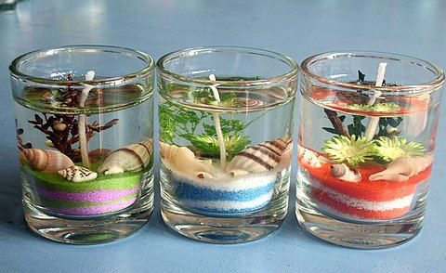  - วัสดุอุปกรณ์ที่ใช้ มีดังต่อไปนี้  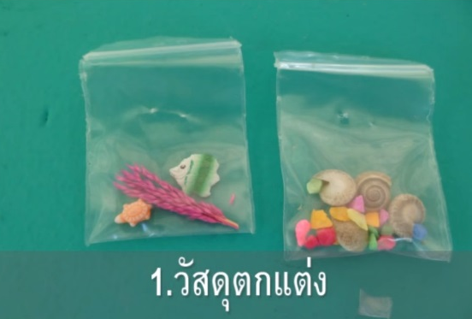  - 1.อุปกรณ์ตกแต่งต่าง ๆ เช่น หลอดกาแฟ เปลือกหอยต่าง ๆ  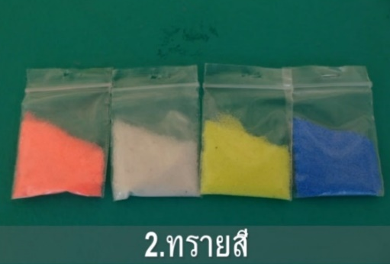  - 2.ทรายสีต่าง ๆ ขึ้นอยู่ว่าจะทำเป็นอะไร แต่ควรเป็นของที่ไม่ติดไฟ  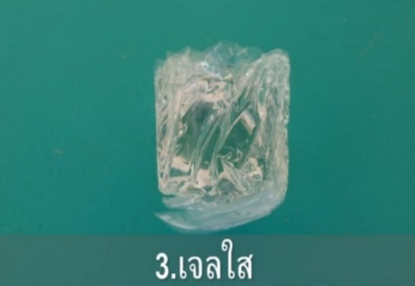  - 3.เทียนเจลใส เกรดเอ เนื้อใสบริสุทธิ์ (ลักษณะเหมือนเจลลี่ห้ามรับประทาน)  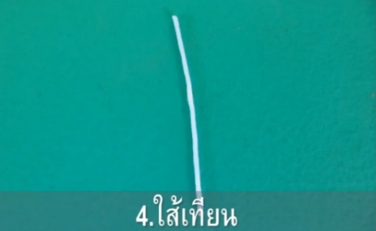  - 4.ไส้เทียน แบบมีแกนกลาง (Zinc core) พร้อมฐาน  - 5.แก้วใส หรือแก้วสี แบบต่าง ๆ ตามที่ออกแบบไว้ว่าจะทำอะไร  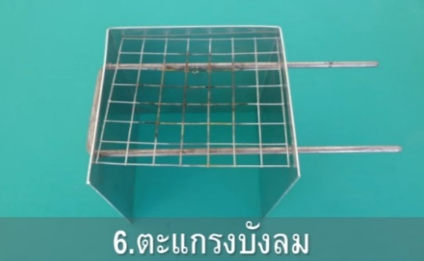  - 6.ตะแกรงบังลม  - 7.ตะเกียงแอลกอฮอล์ เตา เตาปิคนิค หรือเตาไฟฟ้าก็ได้ (สามารถคุมอุณหภูมิได้)  - 8.บีกเกอร์ หรือ ภาชนะสำหรับต้มเพื่อให้เจลหลอมเหลว เช่น หม้อ หรือ กระทะแบบมีด้ามจับ  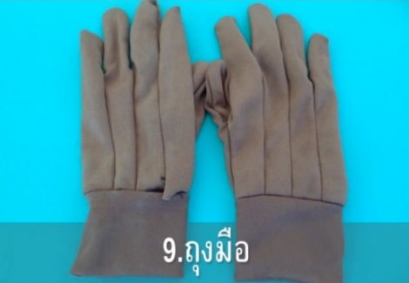  - 9.ถุงมือ  - ขั้นตอนการทำเทียนเจลใต้ท้องทะเล  1.นำเจลมาต้มในบีกเกอร์โดยใช้ไฟอ่อน รอจนเนื้อเจลเหลว เบาไฟให้อ่อนที่สุด หากต้องการเพิ่มสีสันให้กับเจล นำสีที่ต้องการใส่ผสมลงในเนื้อเจล โดยสะกิดผงสีใส่ไปทีละน้อย ๆ จากนั้นคนให้ทั่ว แล้วปิดไฟเตา (หากต้องการให้เทียนหอมให้นำน้ำหอมที่ต้องการใส่ลงในเนื้อเจล แล้วคนให้ทั่ว)  - 2.ล้างแก้วที่ต้องการทำชิ้นงานให้สะอาด เช็ดให้แห้งสนิท จัดแต่งสิ่งของที่ต้องการตกแต่งภายในแก้ว ตามแบบที่ต้องการ แล้วใส่ไส้เทียนลงไปดังรูป  - 3.ใส่ถุงมือก่อนที่จะทำการเทเนื้อเจลลงในแก้วเพื่อป้องกันความร้อน  - 4. เทเนื้อเจลที่เหลวลงในแก้วหรือภาชนะที่ได้จัดเตรียมไว้อย่างระมัดระวัง หากต้องการใส่สิ่งของแต่งเพิ่มรอประมาณ 2-5 นาที ไม่ควรใช้วัสดุที่ติดไฟได้ใส่ลงไป  5.รอให้เนื้อเทียนเจลเย็นตัวลง เป็นอันเสร็จเรียบร้อย.  - ข้อควรระวังขณะต้มเจล  ควรระวังไม่ให้น้ำหยดใส่เนื้อเจลที่ร้อนในภาชนะเด็ดขาด เพราะเนื้อเจลขณะร้อนจัดจะมีคุณสมบัติคล้ายน้ำมัน หากถูกน้ำจะทำให้เกิดการแตกกระเด็นของน้ำมันได้ | - การคิด ออกแบบ และสร้างสรรค์ผลงาน  - การวางแผนและลงมือปฏิบัติงานตาม กระบวนการทางวิทยาศาสตร์หรือการออกแบบเชิงวิศวกรรม  - การทำงานอย่างเป็นขั้นเป็นตอน  - กระบวนการคิดจากการถามคำถามและการให้เหตุผลในการตอบ  - การตอบคำถามอย่างมีเหตุผล/วิธีคิดในการได้มาซึ่งคำตอบ  - ความกล้าแสดงความคิดเห็นของตนเองอย่างมีเหตุผล และเปิดใจรับฟังความคิดเห็นของผู้อื่น  - การแลกเปลี่ยนเรียนรู้ร่วมกัน  - การแสดงออกอย่างสร้างสรรค์และการแก้ไขสถานการณ์เฉพาะหน้า  - การฟังอย่างลึกซึ้ง (สติ)

 | ความคิดสร้างสรรค์  ระดมความคิดพร้อมวิธีแก้ปัญหา | ลำดับขั้นตอน  (ลำดับขั้นก่อนหน้านี้) | การคิดอย่างมีวิจารณญาณ  ตั้งคำถามและประเมินความคิดและการแก้ปัญหา | ลำดับขั้นตอน  (ลำดับขั้นก่อนหน้านี้)
จินตนาการ | - ใช้ความรู้สึก ใช้ความเห็นอกเห็นใจ  การสังเกต และอธิบายความเกี่ยวโยง  ของประสบการณ์ของตนและข้อมูลที่ได้  - สำรวจ ค้นหา ระดมความคิด | - 1, 2, 3  - 3, 4 | - เข้าใจบริบทและขอบเขตของปัญหาที่เกิดขึ้น  - ทบทวนทฤษฎีทางเลือกความคิดเห็นและเปรียบเทียบเพื่อหามุมมองเกี่ยวกับปัญหา  ที่เกิดขึ้น | - 1, 2, 3  - 2, 4
สอบถาม | - เพื่อสร้างความสัมพันธ์ สร้างมุมมองเชิงบูรณาการ สร้างวินัย และอื่น ๆ  - ลองเล่นกับความผิดปกติ ความเสี่ยงความคิดที่แตกต่างจากกรอบโดยสิ้นเชิง | - 2, 3  - 4 | - ระบุจุดแข็งและจุดอ่อนของหลักฐานข้อโต้แย้ง คำอ้างและความเชื่อ  - ความท้าทายของสมมติฐาน ตรวจสอบความ  ถูกต้อง วิเคราะห์ช่องว่างในการเรียนรู้ | - 2, 3  - 3, 4
ลงมือทำ  และแบ่งปัน | - นึกภาพ แสดงสิ่งที่คิด ผลิต คิดค้นผลิตภัณฑ์ใหม่ หาวิธีการแก้ปัญหาการทำงาน  - ชื่นชมมุมมองความแปลกใหม่ทางการแก้ปัญหาหรือผลกระทบที่อาจเกิดขึ้นได้ | - 2, 3  - 4 | - ประเมิน หาพื้นฐาน แสดงความคิดเห็น  มีผลิตผลเชิงตรรกะ มีเกณฑ์จริยธรรม  หรือสุนทรียศาสตร์ มีการหาเหตุผล  - ตระหนักถึงอคติทางมุมมองของตนเอง (ตามที่ได้รับจากผู้อื่น) ความไม่แน่นอน ข้อจำกัดของวิธีการแก้ปัญหา | - 3, 4  - 4

เกณฑ์การให้คะแนนนี้ได้กล่าวถึงเพียงมิติเดียวในส่วนของการให้คะแนนทั่วไปตามที่อธิบายข้างต้น นับเป็นวิธีหนึ่งที่แสดงให้เห็นว่าครูผู้สอนสามารถอธิบายและให้คะแนนตามผลงานของผู้เรียน ขอแนะนำว่าครูผู้สอนควรกำหนดระดับของความสำเร็จในมิติอื่น ๆ ของเกณฑ์การให้คะแนนด้วย

ระดับการคิด | ระดับ 1 | ระดับ2 | ระดับ3 | ระดับ4
จินตนาการ  ความรู้สึก ความเอาใจใส่ การสังเกต  การอธิบายเพื่อเชื่อมโยงระหว่าง  ประสบการณ์เดิมและความรู้ใหม่  สำรวจ ค้นหา และสร้างความคิด  (ขั้นตอนที่ 2, 4) | ผู้เรียนแสดงให้เห็นการให้  ความร่วมมือกับกิจกรรม  น้อย | ผู้เรียนแสดงให้เห็นการให้  ความร่วมมือกับกิจกรรม  ค่อนข้างน้อย | ผู้เรียนแสดงให้เห็นการให้  ความร่วมมือกับกิจกรรม  อย่างชัดเจน | ผู้เรียนแสดงให้เห็น  ความกระตือรือร้นและมีส่วนร่วม  ในกิจกรรมอย่างชัดเจน
ลงมือทำและแบ่งปัน  แสดงสิ่งที่คิด ผลิตผลิตภัณฑ์ใหม่  หาวิธีการแก้ปัญหาการทำงาน  ชื่นชมมุมมองความแปลกใหม่ทางการแก้ปัญหาหรือผลกระทบ  ที่อาจเกิดขึ้นได้  (ขั้นตอนที่ 2, 3, 4) | สิ่งที่คิดขึ้นใหม่และการอธิบายคำตอบของผู้เรียน ยังมีข้อจำกัดของการยกตัวอย่างประกอบเหตุและผลของการได้มาซึ่งคำตอบ | สิ่งที่คิดขึ้นใหม่และการอธิบายคำตอบของผู้เรียน มีการยกตัวอย่างประกอบเหตุและผลของการได้มาซึ่งคำตอบบ้าง แต่ยังเบี่ยงเบนไปจากความรู้เดิมเล็กน้อย | สิ่งที่คิดขึ้นใหม่และการอธิบายคำตอบของผู้เรียน มีการยกตัวอย่างประกอบเหตุและผลของการได้มาซึ่งคำตอบค่อนข้างชัดเจน มีการอ้างอิงจากศาสตร์อื่นบ้างมาอภิปรายเพิ่มเติม  แต่แนวคิดยังคล้ายกับที่เคยมีมาก่อนหน้านี้ แต่ปรับใหม่เป็นรูปแบบของตัวเอง | สิ่งที่คิดขึ้นใหม่และการอธิบายคำตอบของผู้เรียน มีการยกตัวอย่างประกอบเหตุและผลของการได้มาซึ่งคำตอบชัดเจน มีการอ้างอิงศาสตร์วิชาอื่น ๆ มาเชื่อมโยงประกอบ มีเหตุผลที่น่าเชื่อถือ มีการอภิปรายแนวคิดเพิ่มเติมที่ต่างไปจากที่เคยมีมาแต่เดิมเป็นตัวของตัวเองชัดเจน

